DSAM活動実績

１．災害支援活動

【熊本地震】平成２８年４月１９日～１０月１８日

●急性期～慢性期

＊熊本市･･･避難所巡回ケア（5/8終了）・西部公民館、市立総合体育館でのケア(9/13終了)

＊宇城市･･･ウイング松橋でのケア(6/3終了)

＊西原村･･･各避難所でのケア(7/11終了)

＊益城町･･･保健福祉センターはぴねす(7/26終了)

＊御船町･･･御船町スポーツセンター(10/18終了)

※のべ２，３１８人の被災者に施術を行い、のべ４２１人がケア活動に参加

●仮設フェーズ　　平成２８年１２月１７日～平成３０年３月２８日

＊活動場所

　熊本市…南区城南町藤山仮設住宅、南区富合町南田尻仮設住宅、北区清水公民館

　益城町…木山上辻仮設団地

　西原村…小森仮設団地

　・ケア人数　474名

　・サロン活動参加人数　251名

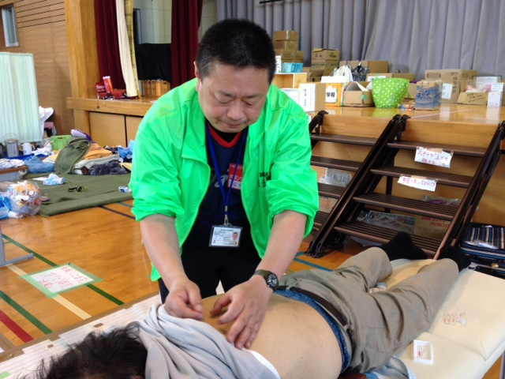・支援活動参加者数　152名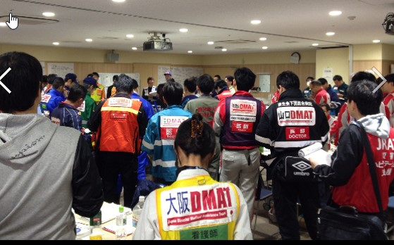

【平成２９年九州北部豪雨】（公益社団法人福岡県鍼灸マッサージ師会が主体）

＊東峰村保健福祉センター

●稼働期間　　　7月11日～12月9日　（計20日間）

●施術者動員数　のべ　 73名

●受療者数　 　 のべ　270名

＊朝倉市（ピーポート甘木・杷木中学校・らくゆう館その他）

●稼働期間　　　8月5日～12月17日　（計11日間）

●施術者動員数　のべ　 21名

●受療者数　 　 のべ　 88名

【平成３０年７月豪雨】

●岡山県

期　間：平成30年7月12日より8月8日

場　所：岡山県倉敷市（岡田小学校、薗小学校、二万小学校、吉備クリーンセンター他）

　　　　 岡山県総社市（昭和公民館、西公民館、清音公民館他）

参加者：のべ144名

施術者：のべ663名

●愛媛県

《活動期間》　7月15日～10月31日

《活動場所》

大洲市社協本所　施術者（14名）　利用者（38名）

西予市社協本所・野村小学校　施術者（39名）　利用者（139名）

吉田公民館　施術者（36名）　利用者（160名）

吉田町深浦・白浦地区（白浦集会所、畔屋三ツ尾集会所）　施術者（25名）　利用者（79名）

白井谷集会所・奥白井谷集会所　施術者（18名）　利用者（101名）

※施術者：のべ132名

※利用者：のべ517名

＊仮設フェーズ

期間：２０１８年１２月２２日～２０１９年９月末まで

場所：西予市　野村仮設・明間仮設

施術者：５４名　　利用者：約２３０名　（6月1日現在）

●広島県

＊坂町

《期間》　7月14日～9月23日

《場所》　坂町町民センター・安芸クリーンセンター・小屋浦ふれあいセンター

施術者　のべ64名

受療者　のべ269名

＊呉市（呉市保健所・安浦まちづくりセンター）

7月14日～8月26日

施術者　のべ33名

受療者　のべ107名

＊仮設フェーズ・・・呉市天応応急仮設

平成３１年２月２４日～９月１５日（全１０回）

施術者　約４０名

受療者　１６０名

【令和元年８月九州北部豪雨】受療者数はデータ未整理

９月４日　　現地入り　大町町総合福祉保健センター　ケア活動（２名）

９月７日　　同避難所で２回目のケア活動（２名）

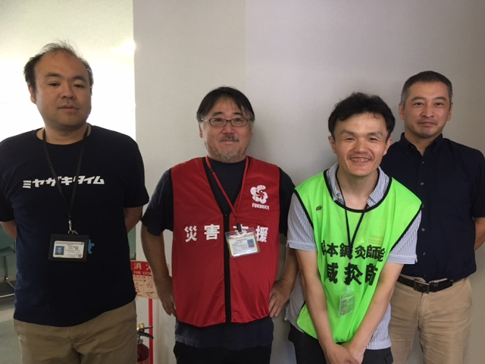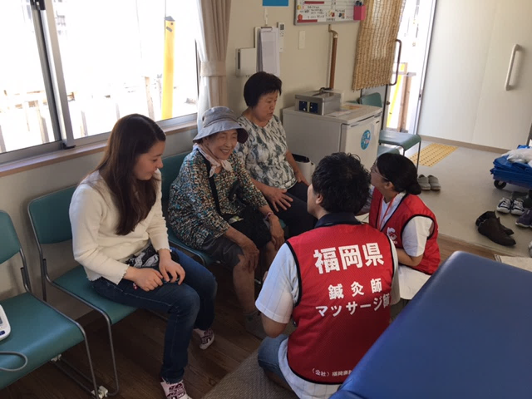９月１３日　３回目のケア活動（３名）

【令和元年台風１９号災害】

●宮城県

（活動期間）令和元年１１月３日～　のべ13日間

（活動場所）丸森町立舘矢間小学校体育館内・フラップ大郷21・大郷町仮設住宅集会場

（活動人数）のべ55名

（受療者数）のべ154名

●福島県

（活動期間）令和元年１０月２４日～　のべ27日間

（活動場所）いわき市水道局・いわき市内郷コミュニティセンター・郡山市芳賀地域公民館・郡山市芳賀小学校・郡山市安積総合学習センター・好間中学校武道場・好間公民館

（活動人数）のべ102名

（受療者数）のべ438名

●茨城県

（活動期間）令和元年１０月２６日～　6日間

（活動場所）水戸市立飯富中学校体育館・大子町温泉保養センター「森林の温泉」2階休憩室

（活動人数）のべ13名

（受療者数）のべ244名

●神奈川県

（活動期間）令和元年１１月３日～　4日間

（活動場所）川崎市北見方公民館ほか

（活動人数）のべ50名

（受療者数）のべ124名

●長野県

（活動期間）令和元年１０月１９日～　6日間

（活動場所）佐久穂町茂来館

（活動人数）のべ60名

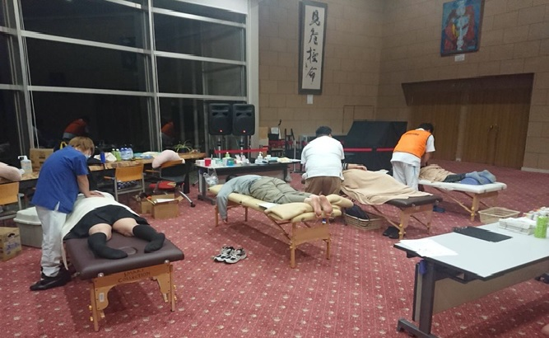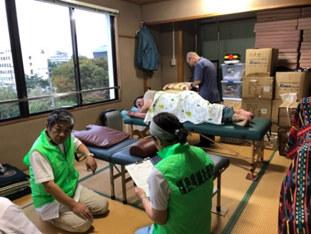（受療者数）のべ250 名

【COVID-19に対する病院等支援】

●鶯友会牧病院職員健康支援活動　　　　令和２年６月３０日　　　　　愛媛県松山市

●都城市郡医師会病院職員健康支援活動　令和３年１月１７日～２３日　宮崎県都城市

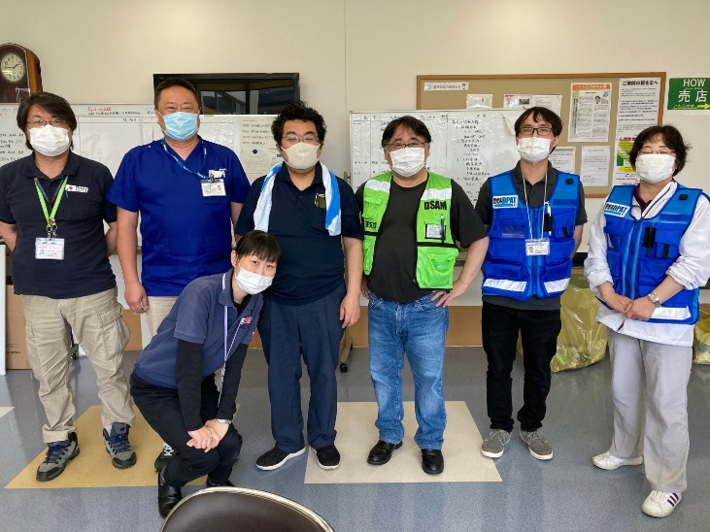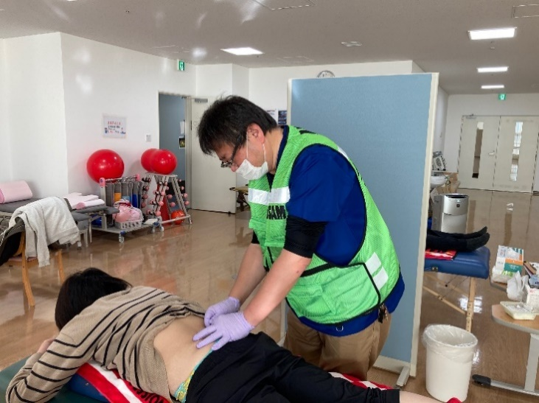※国立病院機構本部DMAT事務局・大阪事務局　新型コロナウイルス感染症対策推進本部地域支援班から連勤やストレスで疲弊した病院職員に対する支援について相談があり対応。

【熱海市土砂災害】

（概要）

熱海市消防署からの要請のもと、災害復旧作業におけるがれきの撤去などで疲弊している熱海市消防署職員に対し、疲労感の除去や健康管理を目的に、はり・きゅう・マッサージ施術を行った。

活動場所は熱海市消防署３Fの仮眠室を使用し、活動には静岡県鍼灸マッサージ師会、静岡県鍼灸師会、東海医療学園専門学校鍼灸科教員、（公社）全日本鍼灸マッサージ師会、（公社）日本鍼灸師会の合同チーム（事務局：日本鍼灸師会）として活動した。

（活動日時）

7月17日（土）１５：００～１８：３０、7月18日（日）９：００～１２：００、7月19日（月）１３：００～１６：００、7月20日（火）９：００～１２：００、7月22日（木・祝）９：００～１２：００、7月26日（月）１５：００～１７：００（６日間）

（活動人数）●施術者のべ５０名　　●受療者のべ９４名

２．災害医療研修

●DSAM主催

第１回DSAM災害支援鍼灸マッサージ師合同育成講習会　平成３０年１２月　９日　横浜市

第２回DSAM災害支援鍼灸マッサージ師合同育成講習会　令和　元年　７月２１日　大阪市

第３回DSAM災害支援鍼灸マッサージ師合同育成講習会　令和　２年１２月１３日　香川県（WEB）

●講師・ファシリテーター派遣

JIMTEF（公益財団法人国際医療技術財団）災害医療研修　年５回（ベーシック・アドバンス他）

その他　両団体の各地方団体が開催する災害医療研修

全国の鍼灸マッサージ師養成学校・大学の災害医療特別講義

●学会参加

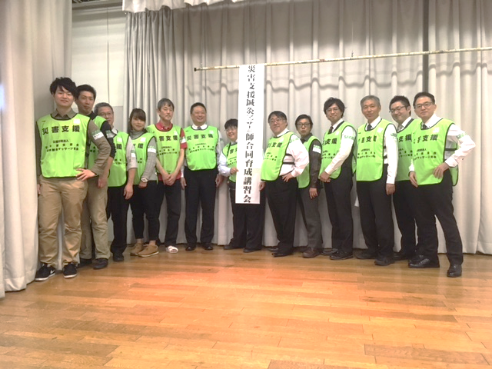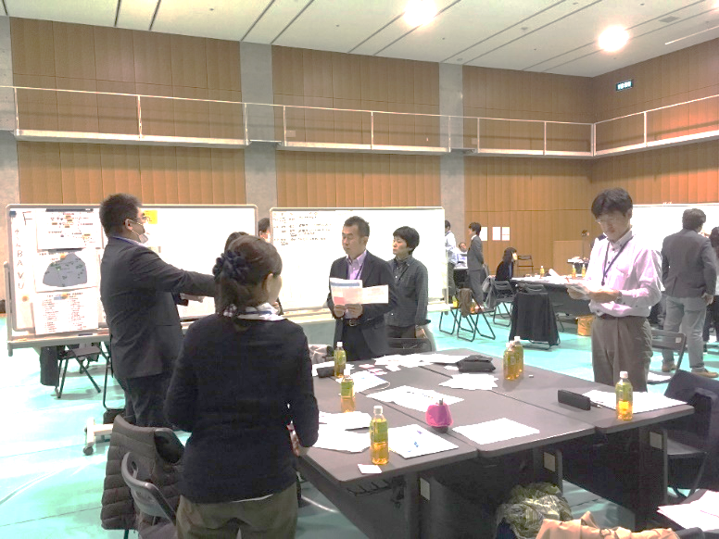一般社団法人日本災害医学会への参加・演題発表・研修参加